Муниципальное бюджетное  общеобразовательное учреждение  «Шалтинская основная общеобразовательная школа»  Бавлинского муниципального района  Республики Татарстан | Татарстан Республикасы  Баулы муниципаль районы  «Шалты төп гомумбелем мәктәбе»  муниципаль бюджет гомуми  белем учреждениясе

423944, Республика Татарстан
Бавлинский район с.Шалты
ул. Новая д.6
Тел.8(85569) 3-86-29

Приказ
От 09.01.2024 № 5

«О создании Центра Детских инициатив в МБОУ «Шалтинская ООШ» БМР РТ»
На основании письма Министерства образовании и науки Республики Татарстан от 28.07.2023 года № 9535/23, в рамках федерального проекта «Патриотического воспитание граждан Российской Федерации», национального проекта «образования», руководствуясь Уставом МБОУ «Шалтинская ООШ» БМР РТ
ПРИКАЗЫВАЮ:
- Создать на базе МБОУ «Шалтинская ООШ» БМР РТ Центр Детских инициатив, направленный на создание условий для всестороннего развития детей и подростков, детских и юношеских общественных объединений.
- Утвердить положение о Центра Детских инициатив.
- Назначить руководителем ЦДИ советника директора по воспитанию и взаимодействию с детскими общественными объединениями МБОУ «Шалтинская ООШ» БМР РТ Кашапову Лялягуль Халитовну.
- Руководителю ЦДИ советнику директора по воспитанию и взаимодействию с детскими общественными объединениями МБОУ «Шалтинская ООШ» БМР РТ Кашаповой Лялягуль Халитовне приступить к выполнению профессиональных обязанностей в срок с 10 января 2024 года.
- Утвердить План воспитательных, внеурочных и социокультурных мероприятий ЦДИ МБОУ «Шалтинская ООШ» БМР РТ.
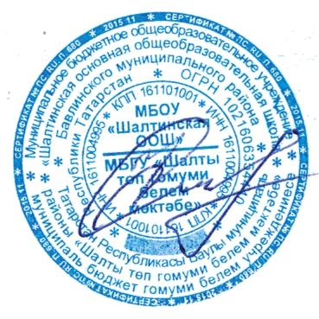
- Контроль за выполнение настоящего приказа и общее руководство штабом оставляю за собой.

Директор _______________И.С. Набиуллин

С приказом ознакомлена _____________ Л.Х. Кашапова

